网络认证客户端常见问题
- 使用路由器不能上网问题
如果寝室使用路由器作为连接设备，用户正确获取的IP地址应为172.30.x.x号段，如获取到的IP地址为192.168.x.x号段，说明这台路由器具有DHCP服务功能，导致无法获取正确的IP地址号段。解决方法：进入路由器把DHCP服务功能关闭，可以获取到正确的IP地址，或者使用不带DHCP的路由器（HUB）。使用路由器请把墙口网线插到LAN1—4内网口任意一个口上，电脑连接LAN1—4任意一口上，WAN口不可使用。
注意：原有通过电话线拨号上网的路由器设备均带DHCP功能，使用前需要关闭该服务，方能正常使用。建议新用户购买HUB等设备。
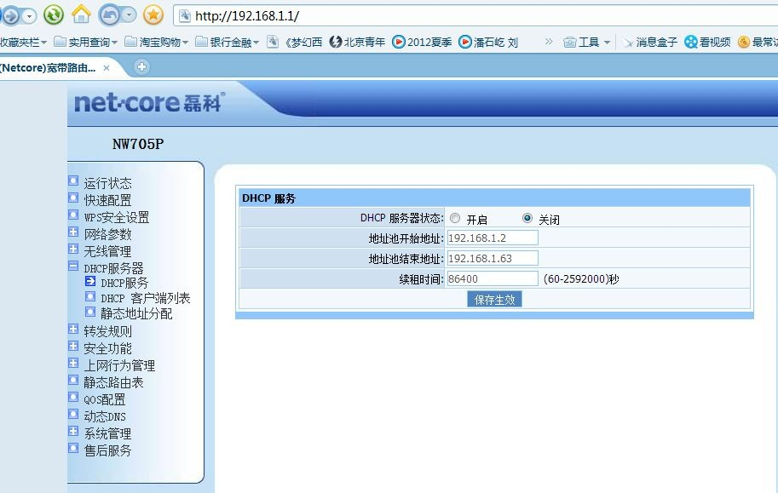
查看本机IP地址方法：点击开始菜单—运行—输入“CMD”命令—回车
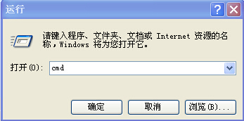
在弹出命令提示符窗口中输入“ipconfig”命令，查看IP地址（下图红色框即为IP地址）。
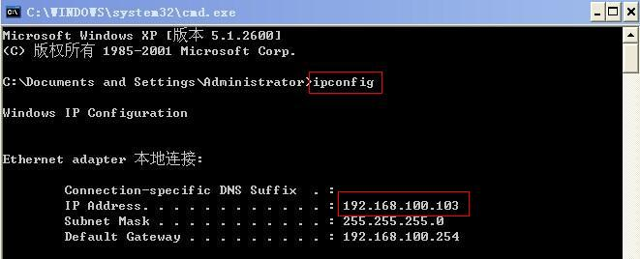
- 多网卡出错问题

原因是电脑认证之后无线连接没有断开造成，解决方法把无线网卡断开或者禁用即可， 或者使用代理wifi软件会出现此问题，如猎豹、360等软件，解决方法卸载代理软件。

- 客户端问题

原因是电脑上有猎豹WIFI软件，与网络客户端冲突，解决方法卸载猎豹WIFI，卸载网络客户端并重新安装网络客户端。

